MANUAL D’INSTAL·LACIÓ DEL SEGUIDOR SOLAR FEINA SF9

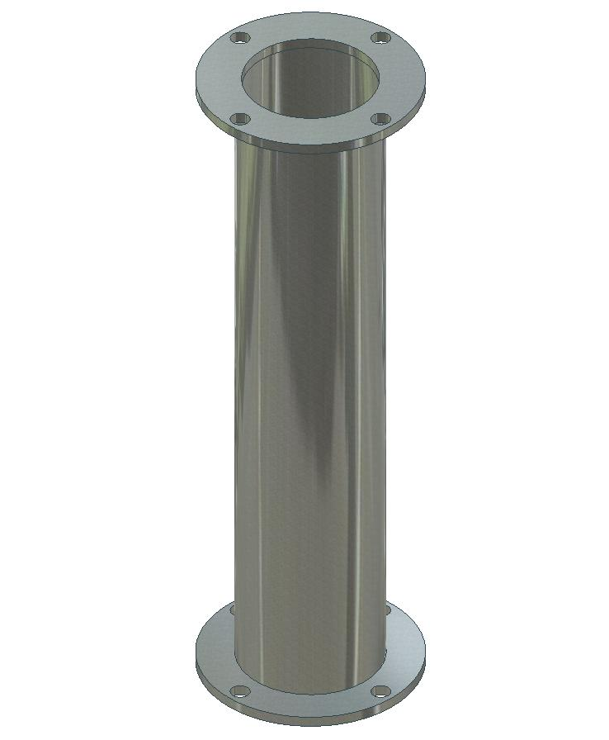

1- Es fa el fonament de formigó, on s’hi posen 4 varilles roscades de M20. Han de sortir uns 60 mm del formigó. La distància entre elles es la que es mostra enes imatges més avall.

El fonament, si és per gravetat, pot ser un bloc de formigó de 150 cm de diàmetre per 40 cm d’alt.
Si és fonament enterrat en terra poc consistent, pot ser de 100x100x80 cm. Si és consistent, es pot fer més petit. Us podem assessorar.

Es posa la columna sobre les 4 rosques.

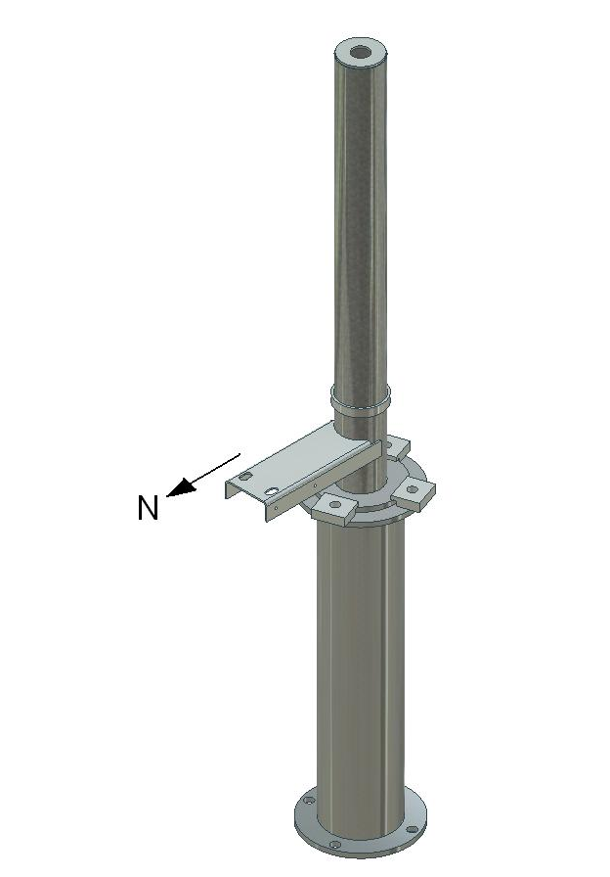

2- Es posa la part fixa en direcció al nord, tal com mostra la imatge (cargols M20 i femelles).
Els 4 cargols s’han de collar amb 590 Nm.
Localitzant una referència llunyana amb un mapa topogràfic o amb fotografia per satèl·lit ben orientada, es pot determinar el nord amb molta més precisió que amb una brúixola.

3- En lloc d’usar columna de ferro es pot posar columna de formigó. En aquest cas s’haurien de posar uns espàrrecs M20 que sobresurtin uns 60 mm
Les mides estan en el dibuix adjunt.

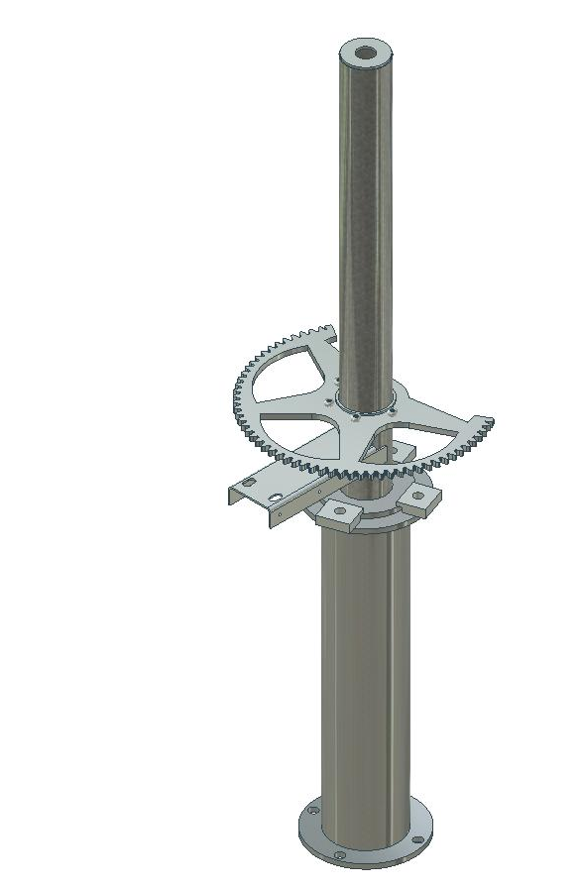

4- S'introdueix el volant de moviment horari.

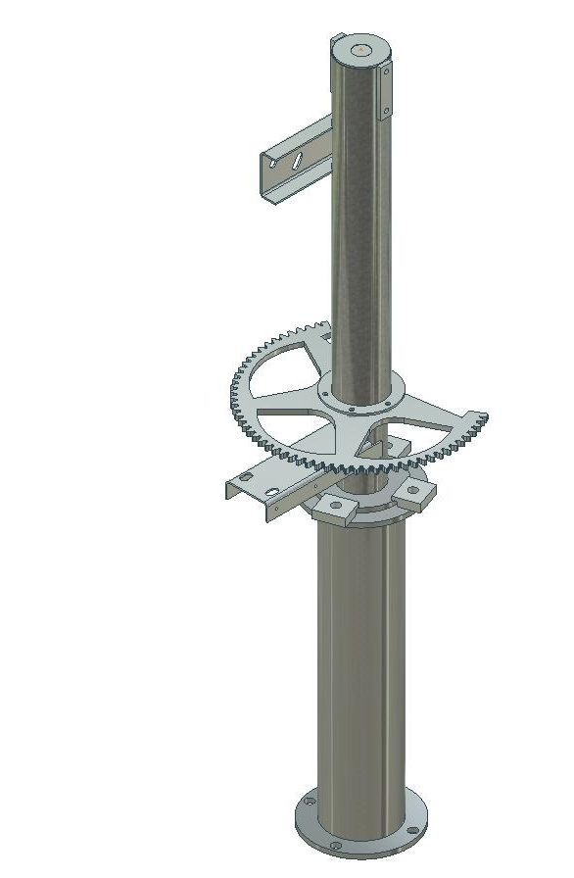

5-Es col·loca el tub mòbil i es cargolen els 4 cargols de subjecció del volant.
Cargols M10, s’han de collar a 75 Nm

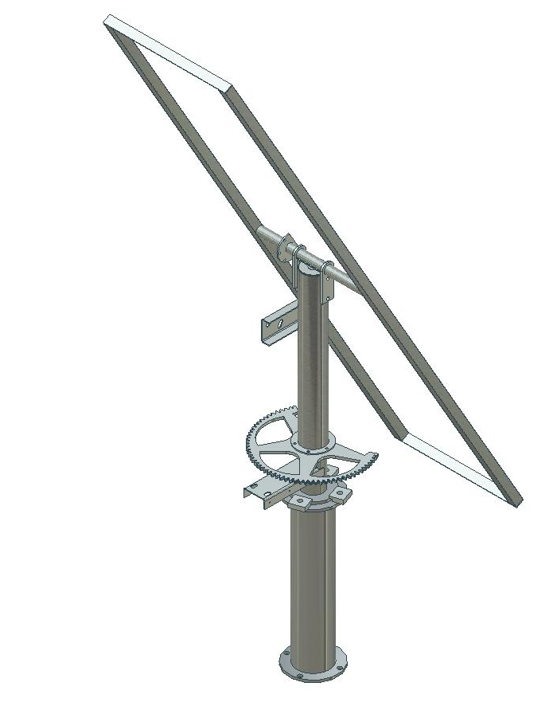

6-Es col·loca i fixa la “H”.
Cargols M12. S’han de collar a 125 Nm

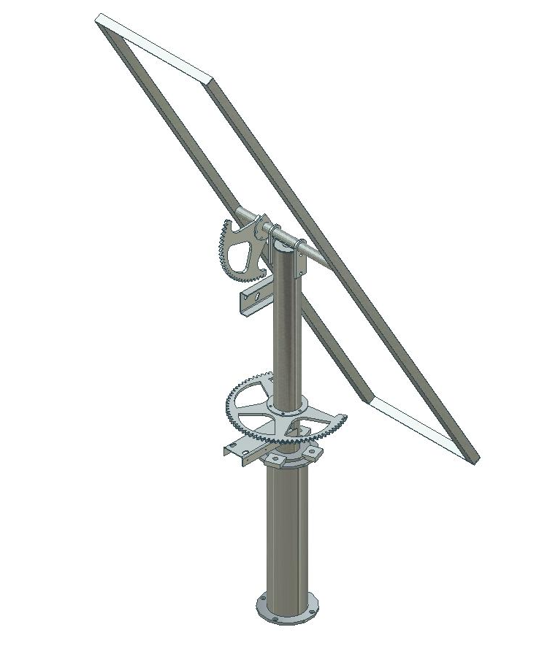

7-Es fixa el semi-anell de l’eix d’inclinació.
Cargols M10. S’han de collar a 75 Nm

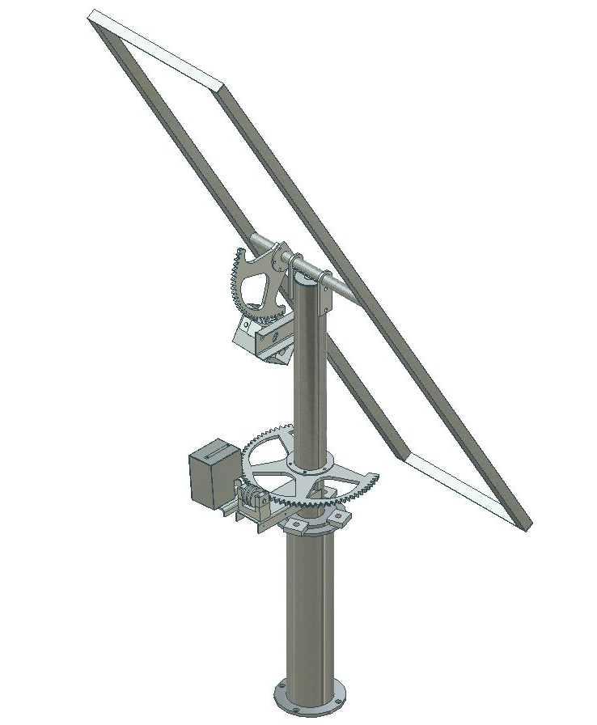

8-Es col·loquen els sistemes amb el vis-sense-fi que engranin a les rodes dentades.
Cargols M16. S’han de collar a 300 Nm
Comproveu, alimentant els motors a 12 volts, que facin tot el moviment complet sense que es travi ni tingui massa joc en cap moment.

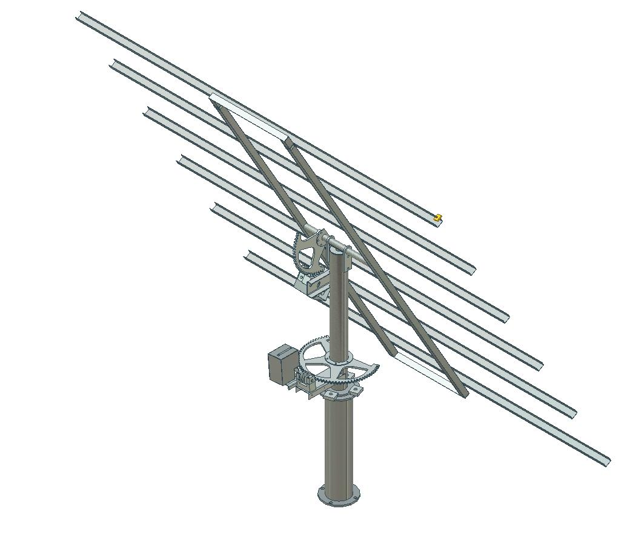

9-S'instal·la la caixa electrònica, (a la columna o unida a la caixa de protecció del motor horari) s'endollen els motors i els microrruptors i es connecta el sistema, a través de l'obertura inferior amb 12 volts corrent contínua. A la regleta interior ja està indicat amb els signes + i – la polaritat a connectar. Precaució amb connectar els pols invertits.

10-S’engega l'aparell (veure detalls més endavant).
Es mou l'estructura fins que quedi horitzontal, d'aquesta forma ens serà més fàcil muntar la graella de barres i els pannells.

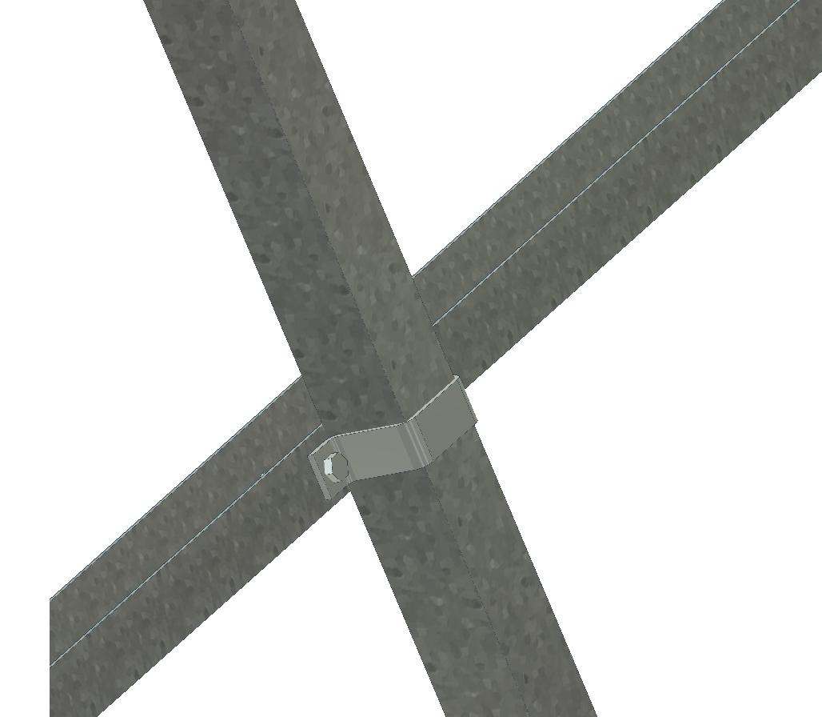

10- Muntarem les brides de suport de les barres horitzontals com es mostra a la imatge i fixarem les barres a la distància que considerem més oportuna per als panells que vulguem muntar.
Es posa greix a tots els engranatges i punts de fricció.
Es repeteix una o dues vegades a l’any.
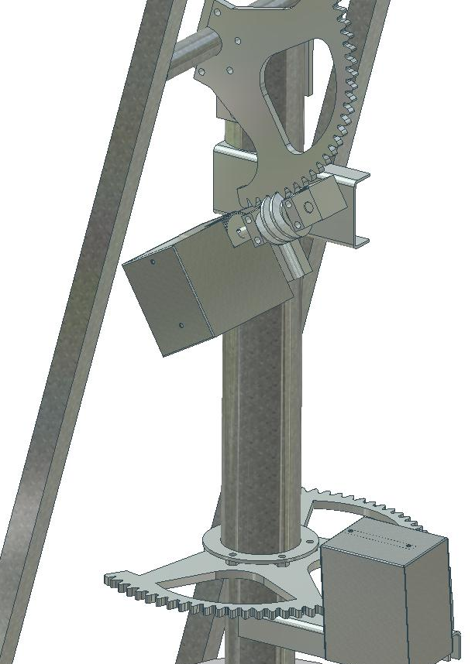

11.Muntem les proteccions dels motors.

12- Muntem els panells amb les brides subministrades tal com es mostra a la figura.

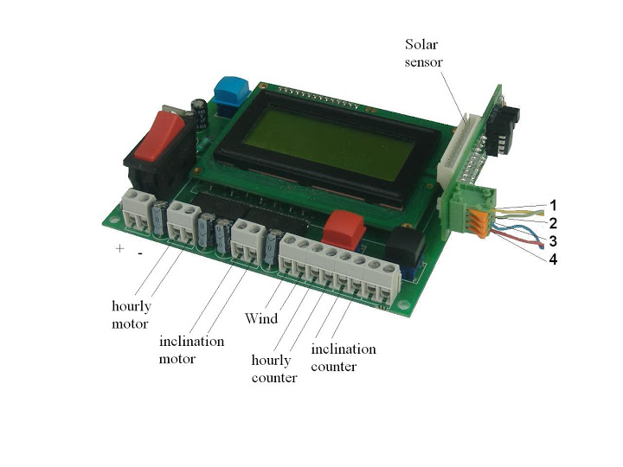

ELECTRÒNICA I PROGRAMACIÓ

Es connecta un cable de 1 a 4 mm2 de secció (veure més avall) a la regleta que hi ha a dintre de la caixa hermètica amb el sistema electrònic. Està indicat a la part inferior on es connecta el positiu i el negatiu. Compte en no invertir els pols. Es fa passar el cable per l'orifici inferior de forma que quedi bastant hermètic.
Si la distància entre la font de alimentació(normalment bateria), fins al seguidor és inferior als 8 metres, el fil elèctric ha de ser d’1mm2 de secció. Si és entre 8 i 22 metres, posar cable de 2,5 mm2. Si és de 22 a 40 metres, posar cable de 4 mm2.
De la caixa surten dos conjunts de cables amb connectors a la punta. El conjunt més curt va connectat al motor horari (i el seu microruptor) i el més llarg al motor d’inclinació.

Prop de la regleta hi ha un interruptor. Amb ell s'activa l'electrònica. Apareix, al cap de 2 segons la següent pantalla:
14/05/03 10:21
LON: E001º52`25` `
LAT: N41º42`50``

O sigui, dia, mes, any, hora, minut, longitud i latitud.
Amb el botó vermell canviarem el dia. Cada vegada que premem augmentem el nombre en una unitat. Quan arribi a 31 es posarà de nou a 0 . Quan tinguem el dia correcte, amb el botó negre passarem al següent valor a canviar, el mes. Procedirem de la mateixa forma. Així com en l'any, hora i minut
¡Compte! Hem de posar l'hora universal. Fent doble click al rellotge del vostre ordinador, i seleccionant “zona horària” tindreu un orientació de la hora universal (GMT) respecte a l’hora de rellotge del vostre país.
Amb el mateix procediment posarem la longitud i latitud del lloc, tenint en compte que s’ha de posar est (E) o oest (W) en la longitud i nord (N) o sud (S) en la latitud.
En qualsevol moment, si les dades fossin correctes, amb el botó blau passaríem directament a la següent pantalla.

A continuació ens apareix:
1 01
Eix inclinacio
Negre:vertical
Roig: horizon.

Els dos uns o zeros que apareixen en l'extrem superior dret de la pantalla ens informen de l'estat dels dos interruptors comptavoltes. El primer número indica si està activat l'interruptor comptavoltes de l'eix d'inclinació. (1: connectat, 0: desconnectat). El segon número indica l'estat del comptavoltes horari.
Aquests dos números poden ser molt útils per a saber si hi ha algun interruptor que falla.
Amb els dos polsadors mourem l'eix d'inclinació fins aconseguir que la inclinació estigui correcta respecte a la inclinació del Sol en aquest moment (Si és de nit o està nuvolós serà preferible esperar que faci Sol).
Tornem a prémer blau i apareixerà:

2 01
Eix horari
Negre:est
Roig: oest

Amb els dos polsadors mourem l'eix horari fins aconseguir que la plataforma estigui encarada al Sol.
Llavors, només en la versió de sonda solar per a concentració, ens apareix la següent pantalla:

HOR:129
VER:123
LLU:085

Quan està ben enfocat al sol, el valor de hor i ver és proper a 128. El valor llu és el valor de la llum. si està per sota d’un valor determinat, la sonda no actua i només es mou per programa astronòmic.
Tan per concentració com sense, amb el polsador blau passarem a la pantalla de funcionament normal. La qual estarà sempre activada:

14/05/03 16:21
HOR: +270º 0120
VER: +022º 0001
00 00 120 243 01

A aquesta pantalla es presenta data, hora i minut. Prement negre avançarem els minuts i prement el vermell els endarrerirem.
La següent línia és la posició horària. 90º és quan el seguidor mira a l'est, 180º és quan mira al sud i 270º quan mira a l'oest.
A continuació, a la mateixa línia hi ha el nombre d'impulsos que ha donat aquest eix des del principi del dia.
La tercera línia, és el mateix però amb l'eix de moviment vertical. 0º seria si el seguidor estigués totalment vertical i 90º totalment horitzontal.
Els números de la quarta línia són números de control. En tot cas l'últim número informa dels minuts que falten per calcular la posició del seguidor i que s'engeguin, si fos el cas, els motors.
Prement el blau tornarem a les pantalles anteriors per a ajustar el seguidor encarat al Sol.

AVISOS D’ERROR
Quan algun motor no funciona, o el seguidor es queda bloquejat o els interruptors fallen, etc. l'electrònica ho detecta i apareix a la pantalla un missatge d'error al mateix temps que desconnecta els motors. Hi ha dos errors possibles:
ERROR 26: L'eix d'inclinació. Aquest error apareix a la pantalla quan l'electrònica ha manat engegar el motor d'inclinació i durant diversos segons no ha detectat cap canvi d'estat en l'interruptor comptavoltes del motor. Sempre està obert o tancat. D'on es dedueix que pot succeir una de les següents coses:
A) El motor d'inclinació no funciona
B) Fallen les connexions del motor d'inclinació
C) L'interruptor no funciona o no arriba a activar-se.
D) Les connexions de l'interruptor fallen.
E) El seguidor està bloquejat i per tant no es mou.
ERROR 27: el mateix que l'error anterior però amb l'eix horari.
En els dos errors, el nombre de segons que està sense rebre canvi de senyal abans de desconnectar motors i sortir avís d'error ve per defecte en 6 segons. De totes maneres es pot canviar entre 1 i 25 segons. (Veure més endavant, la variable V).

CONFIGURACIÓ D’ALGUNS PARÀMETRES

Per defecte aquest seguidor ja ve configurat perquè funcioni perfectament, però té una gran flexibilitat per a adaptar-se a moltes circumstàncies. Canviant el valor d'algunes variables podrem ampliar o corregir funcions.
Si volem canviar variables hem de fer el següent:
Prémer l'interruptor de connexió i abans que passin 2 segons connectat, prémer el botó vermell.
Ens apareixerà una pantalla en la qual hi ha 8 valors, de la A fins a la H. Amb el polsador vermell podrem canviar cada valor i amb el negre podrem passar al valor següent. Quan arribem al valor H, prement el negre anirem a la següent pantalla on apareixeran els valors de la I fins a la P, i pel mateix mètode una tercera pantalla amb els valors de la Q fins a la Y.
Algunes variables no tenen cap utilitat per a aquesta aplicació, unes altres si. Aquí s'enumeren les distintes variables i la seva utilitat:

A: Velocitat del rellotge. Per defecte aquesta variable està a 128, els valors van de 0 a 256. Si el rellotge tendeix a avançar-se, baixar el valor de la variable(127, 126, 125...). Per a cada unitat que baixem, el rellotge endarrerirà 1,38 segons diaris. Al revés si augmentem el valor.
B: (només per sonda de concentració)Valor de la llum a partir de la qual es considera que fa sol. Per defecte 76. Per ajustar aquest valor, que pot canviar segons la sonda: s’enfoca el seguidor cap al Sol quan hi ha un cel clar i està a més de 30º per sobre de l’horitzó. S’anota el valor “LLU”que hi ha a la tercera pantalla. S’hi resta 20. Aquest valor és el què s’ha d’entrar a B. Per exemple, si a la pantalla hi veiem 94, posarem la variable B a 74.
C: Inclinació mínima del seguidor respecte a la vertical. Per defecte està a 22º. El rang va de 5 a 85º.
Modificar aquesta variable ens pot servir per a diverses coses. Per exemple, si tenim un obstacle que faci interferència quan l'aparell està molt vertical. Si per les raons que siguin, només volem que es mogui l'eix horari, podem posar aquesta variable a 85º. Com que en latituds europees el Sol mai arriba a aquesta inclinació, l'eix d'inclinació no es mourà mai.
D: (només per sonda de concentració)Histèresi. Es pot posar 3, si es vol molta precisió, o fins a 25 si se’n vol poca. Menys de 3 el seguidor pot ser inestable. A la pantalla on hi ha “HOR, VER, LLU”, les dues primeres xifres indiquen, en l’eix vertical i horitzontal, un valor de desviació respecte l’enfocament perfecte al Sol. Aquest valor ideal és el 128. Si el valor d’histèresi el posem, per exemple a 10, tindrem que sempre estarà entre 118 i 138.
E: Amplitud del moviment est-oest. Per defecte, 180º. O sigui, a partir de la posició de migdia, (sud), l'amplitud de moviment serà de +/- 90º. Es pot programar de 0 a 255º.
En el cas de 255º significaria que aniria des de –127,5º (nord-est) fins a +127,5º(nord-oest) respecte al sud. De tota manera, el seguidor no permet tanta amplitud de moviment.
F: Nombre d'impulsos de l'interruptor del motor horari per a fer tot el seu recorregut horari. El nombre d'impulsos que genera el seguidor per a recórrer els 180º que hi ha per defecte. En el SF9 el valor ha de ser 0267, en el SF20: 0400 i en el SF45: 0641.
Per exemple, si tenim un SF20, que el valor per a 180º és 400, i nosaltres volem que només faci 150º, a part de modificar la variable E, haurem de modificar la F, ja que per a fer 150º només donarà 333 impulsos.
G: Temps, en minuts, entre moviments del seguidor. Es pot programar entre 1 i 98 minuts. Si està a 30 minuts, significa que cada 30 minuts calcularà la posició del Sol i si li correspon, mourà el seguidor. A la pantalla de funcionament normal el nombre que hi ha en la quarta línia a la dreta indica el nombre de minuts que falten per al següent càlcul.
H: Idioma. De 1 a 4. El 2 és català.
I: Activació posició nocturna. Si està a 0 el seguidor farà el seu moviment normal diürn i a la nit, quan el Sol s'hagi posat, tornarà a enrere fins a l'est, quedant el seguidor en posició propera a la verticalitat (per defecte a 22º). Si està a 1, a la nit el seguidor es posa horitzontal. Això pot ser útil per a dificultar l'accés als panells evitant robatoris. També pot ser útil per a minimitzar el temps de posició vertical que és en la posició en la qual el vent actua amb major força. La inclinació que es posarà és la que programem en la variable del vent (per defecte 80º).
J: (només per sonda de concentració) Període de mesura del sensor del Sol, en minuts. Si es posa el valor 82 (per defecte) mesurarà cada 10 segons.
K: Cap aplicació
L: Una variable que serveix perquè compti bé, en l’eix d’inclinació, quan el seguidor està mal contrapesat. Si el seguidor, degut al seu pes, tot sovint quedés massa vertical, podria ser que es descomptés algun impuls. Llavors es pot posar el valor a 2 o 3 en lloc de 0 que està per defecte.
M: Cap aplicació
N: El recorregut que pot fer el seguidor des de la posició Sud fins que xoca contra el topant Est de la corona. Per defecte són 106º. Això és molt útil quan es vol fer un reinici automàtic. Si la base del seguidor no s’ha encarat exactament al nord, es pot variar aquest valor perquè el seguiment el faci perfecte.
O: Màxima verticalitat que assoleix el seguidor quan xoca en el topant de l’eix d’inclinació. Per defecte són 4º (respecte a la vertical).
P: (només quan es tracta d’una planta on els seguidors estiguin connectats en xarxa). Nº d’identificació del seguidor.
Q: Angle, respecte a la vertical, que es posarà el seguidor quan s’activi la protecció per vent.
R: Cap aplicació
S: Cap aplicació
T: (només quan es tracta d’una planta on els seguidors estiguin connectats en xarxa). Nº d’identificació De grup de seguidors. El número d’identificació individual de cada seguidor és el paràmetre P, però si a més, per exemple a 10 seguidors posem T=200, a 10 més T=201,etc, Quan des del màster de es crida el seguidor 200, obeiran tot el grup de seguidors 200.
U: Cap aplicació
V: Temps, en segons, que l'electrònica ha d’estar sense rebre senyal per a mostrar error. Per defecte 6 segons. Es pot ajustar entre 1 i 25 segons
X: Temps, en minuts, que es posarà horitzontal el seguidor si se li dóna l'ordre per motiu de vent. Per defecte 60 minuts. Valors a ajustar de 10 a 190 minuts.

A l'electrònica hi ha una regleta de dos contactes, assenyalada amb una “V”, que si es tanca el circuit entre aquests dos contactes, el seguidor se'ns posarà horitzontal durant el temps programat. Si disposem d'un anemòmetre que a una determinada velocitat del vent tanqui un circuit, ens permetrà usar aquest sistema per a major protecció contra vents.
També hi ha una regleta que quan detecta un error en el funcionament, dona una senyal.

INICIALITZACIÓ SEMI AUTOMÀTICA

Una forma de posar els seguidors en marxa de manera quasi automàtica (tenint la posició, data i hora correcte), és:
1-S’alimenta l’electrònica amb el interruptor
2-es polsa el botó blau abans que hagin passat 2 segons.

Amb això el seguidor es mourà a l’est fins a xocar amb el topant, que prendrà de referència. A continuació anirà cap a l’oest al punt que li correspongui per l’hora. Llavors farà el mateix amb l’eix d’inclinació i a continuació farà el funcionament normal sense haver de tocar res.
La inclinació del seguidor no pot ser vertical quan es fa la inicialització semi automàtica.

INICIALITZACIÓ AUTOMÀTICA

Es pot subministrar un sistema GPS especial que permet de forma automàtica prendre la posició exacte del lloc, la hora i la data, al temps que es reinicia automàticament. Cada dia, també s’actualitza la hora exacta.
Totes les funcions, incloent la inicialització per GPS, es poden fer des d’un comandament central que connecta tots els seguidors d’una planta en xarxa.
En aquest cas, hi ha dues formes de reinici automàtic. Una és alimentar l’electrònica, i al cap de 3 minuts ja pren les dades del GPS i es reinicia, l’altra és polsant el botó blau durant 8 segons, just després d’alimentar l’electrònica.
La inclinació del seguidor no pot ser vertical quan es fa la inicialització automàtica.
(versió A17).

Trackers Feina SL,

Fàbrica el Molinet s/n

08250 Sant Martí de Torruella(Barcelona)

Tel:93 875 1001
feina@tracker.cat
http://www.tracker.cat

